Mockups y Diseño de Interfaces de Sistemas

Proyecto: TTDH Automation (Banco Genérico)

1. Introducción y Propósito
El presente documento define el diseño visual conceptual y la estructura de los prototipos de interfaz de usuario (Mockups) para la plataforma TTDH Automation.

De acuerdo con la planificación técnica del proyecto (Fase 1 - Análisis y Diseño), el diseño de interfaces está bajo la responsabilidad directa de David Muñoz Bravo, asegurando que las pantallas cumplan con los requerimientos funcionales establecidos (RF01 al RF11) y faciliten la interacción de los analistas operativos y administradores de Banco Genérico con los flujos de la Tesorería General de la República (TGR).

2. Estructura de Navegación y Vistas Principales
La interfaz web de la plataforma se estructurará mediante un panel de control central (Dashboard Layout) que incluirá una barra de navegación lateral con acceso a los siguientes módulos:

- Módulo de Ingesta y Carga de Documentos (Soporte RF01, RF02 y RF12)
- Dashboard de Monitoreo en Tiempo Real (Soporte RF06)
- Bandeja de Excepciones y Validación (Soporte RF03, RF05 y RF12)
- Módulo de Reportes e Insights de IA (Soporte RF07, RF08 y RF11)

3. Especificación Visual de los Mockups (Wireframes Conceptuales)
Los mockups fueron elaborados como prototipos de fidelidad media en HTML/CSS, utilizando datos ficticios. Todas las vistas comparten una barra de navegación lateral con los módulos de la plataforma y un encabezado con el título de la pantalla.

Vista 1: Pantalla de Ingesta y Carga de Documentos TGR (RF01, RF02, RF12)
- Propósito: Permitir al usuario subir los documentos de deudores enviados por la TGR (XLSX, XLS, CSV, TXT, PDF, JPG y PNG) y supervisar la recepción automática desde la casilla de correo institucional y el directorio SFTP.
- Estructura Visual de la Interfaz:
  - Encabezado: Título "Gestión de Ingesta de Documentos TGR" y selector de periodo o fecha tributaria.
  - Zona de Carga (Drag & Drop): Un recuadro central con el texto: "Arrastre y suelte su documento TGR aquí, o haga clic para examinar (Formatos permitidos: .xlsx, .xls, .csv, .txt, .pdf, .jpg, .png)", indicando que los PDF escaneados y las fotografías se convierten automáticamente con OCR / IA.
  - Panel de Recepción Automática: Estado de la casilla de correo institucional y del directorio SFTP, hora de la última lectura, adjuntos recibidos en el día y botones "Leer correo ahora" y "Forzar lectura SFTP".
  - Tabla de Lotes Recientes: Un listado inferior que muestra el historial de cargas del día:
    - Columnas: ID Lote | Nombre de Archivo | Origen (Correo, SFTP, Web) | Fecha de Recepción | Registros Totales | Confianza OCR | Estado (Procesado, Normalizado, Revisión de Extracción, Error de Formato, Pendiente).
    - Acciones: Botón de "Ver Detalle", "Reintentar Lote" o "Revisar" (para los documentos en Revisión de Extracción).
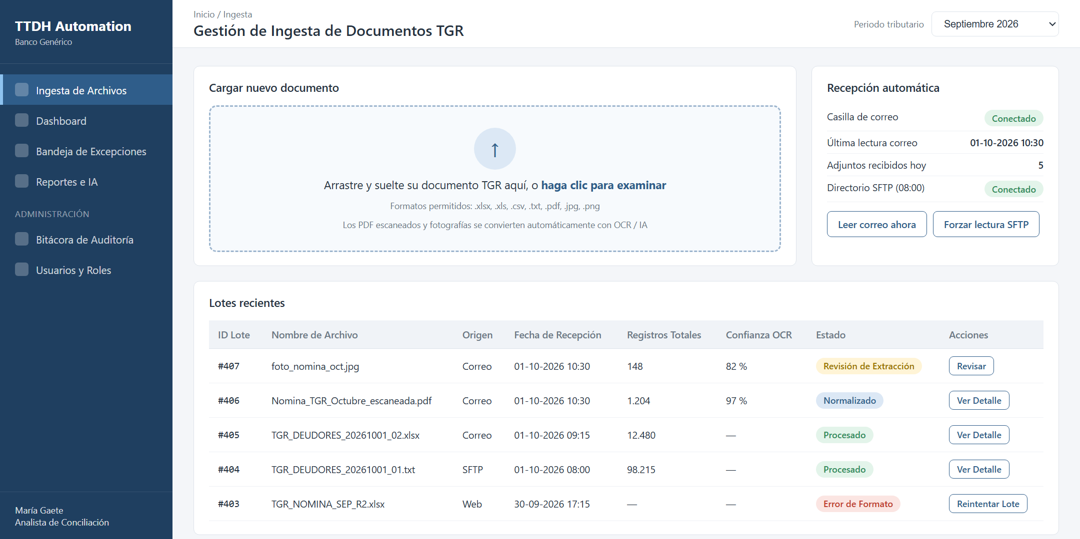
Figura 1: Mockup de la pantalla de Ingesta y Carga de Documentos TGR.

Vista 2: Panel de Control y Monitoreo (Dashboard - RF06)
- Propósito: Mostrar los indicadores clave de desempeño (KPIs) y el resumen general del proceso de conciliación.
- Estructura Visual de la Interfaz:
  - Tarjetas de Resumen Superior (KPI Cards):
    - Total Registros Procesados (Ej: 145,200)
    - Registros Conciliados con Éxito (Ej: 94.5%)
    - Rechazos por Banco (Ej: 3.2%)
    - Excepciones Pendientes (Ej: 2.3%)
  - Gráficos Analíticos:
    - Gráfico de Torta (Pie Chart): Distribución de estados de conciliación (Conciliado, Rechazado Banco, Error RUT).
    - Gráfico de Barras: Volumen de transacciones procesadas por día de la semana.
  - Panel de Alertas del Sistema: Avisos automáticos sobre anomalías detectadas por el sistema o fallas en lotes recientes.
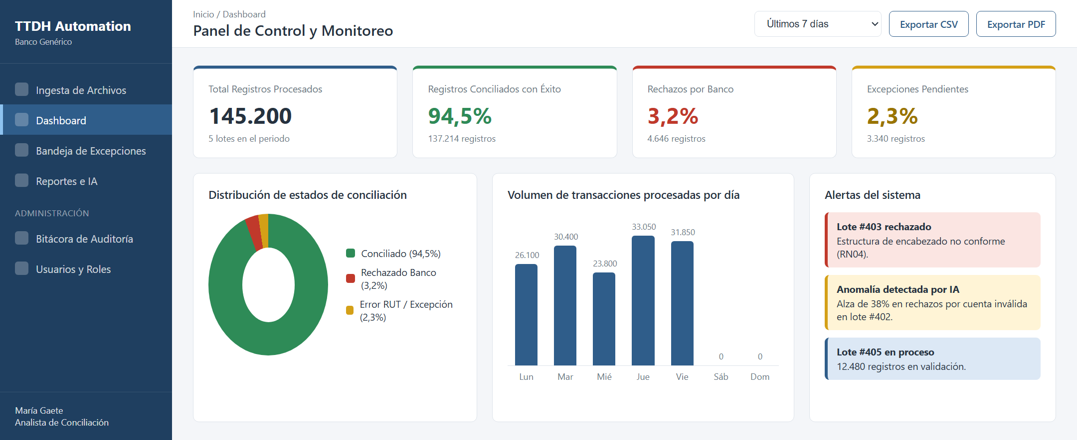
Figura 2: Mockup del Panel de Control y Monitoreo.

Vista 3: Bandeja de Excepciones y Reglas de Negocio (RF03, RF05, RF12)
- Propósito: Gestionar los registros que no pasaron las validaciones automáticas (RUT inválido, duplicados, campos incompletos) y los extraídos por OCR/IA con baja confianza (Revisión de Extracción, RN05).
- Estructura Visual de la Interfaz:
  - Barra de Filtros: Selector por tipo de error (Error RUT Módulo 11, Duplicado, Campo Vacío, Rechazado por Banco, Revisión de Extracción) y barra de búsqueda por RUT de deudor.
  - Tabla de Detalle de Excepciones:
    - Columnas: ID Transacción | RUT Deudor | Folio Deuda | Monto | Tipo de Error | Estado de Revisión (Pendiente / Resuelto Manual).
    - Acciones: Botón "Revisar Detalle" y opción para marcar como "Regularizado".
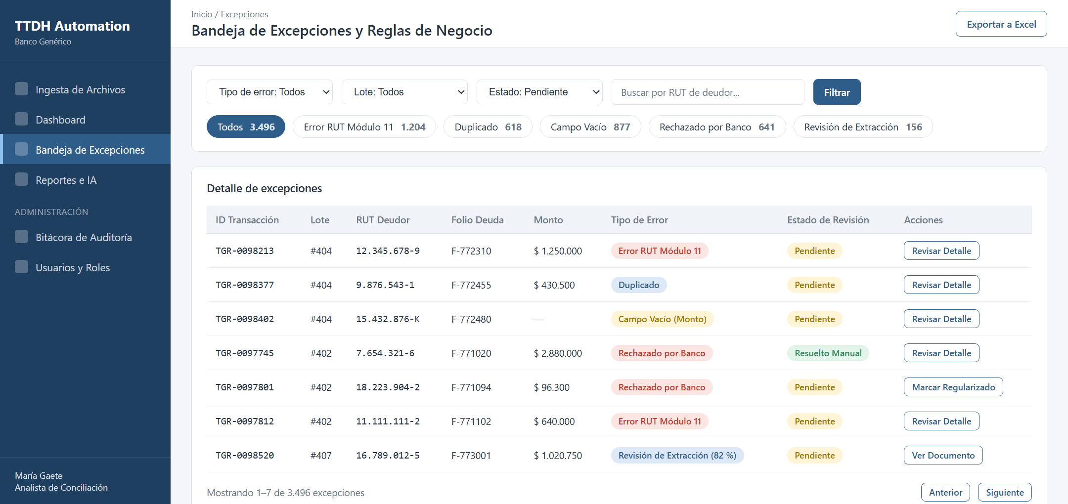
Figura 3: Mockup de la Bandeja de Excepciones y Reglas de Negocio.

Vista 4: Módulo de Reportes e Insights de Inteligencia Artificial (RF07, RF08, RF11)
- Propósito: Exponer los informes parametrizables y las sugerencias automatizadas generadas por el modelo de IA.
- Estructura Visual de la Interfaz:
  - Sección de Filtros de Reporte: Rango de fechas, tipo de cuenta y sucursales de Banco Genérico. Botones de exportación rápida: "Exportar a Excel" y "Exportar a PDF".
  - Panel de Insights de Inteligencia Artificial:
    - Un bloque destacado con recomendaciones del modelo de IA (Ej: "Patrón anómalo detectado en rechazos de la Región Metropolitana: Se sugiere validar formato de cuentas corrientes en lote #402").
    - Botón de "Aplicar Sugerencia de Validación".
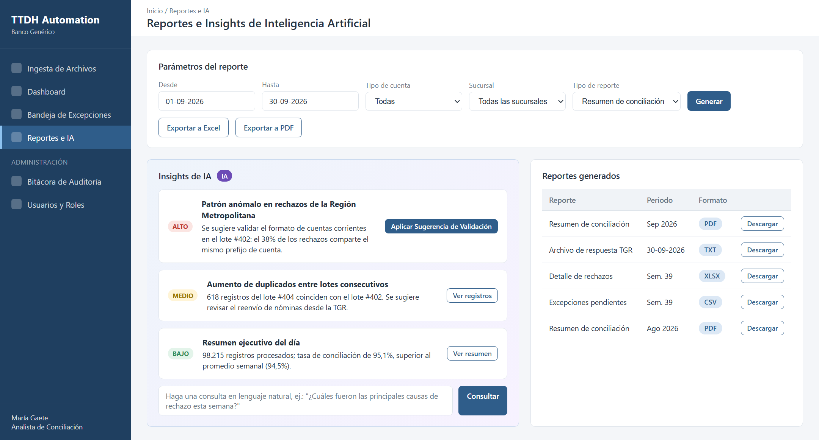
Figura 4: Mockup del Módulo de Reportes e Insights de IA.

4. Responsable del Diseño de Interfaces
- Diseñador Responsable: David Muñoz Bravo (Desarrollo Backend / Interfaces).
- Validación de Usabilidad: María Trinidad Gaete Mella (Gestión y Requerimientos) y equipo completo de STARTAB.

